Edificio World Business Port

Carrera 69 # 25 B - 44 – Pisos 3, 4 y 7

Teléfonos: 3487777 - PBX: 3487800

www.ssf.gov.co – e-mail: ssf@ssf.gov.co

Bogotá D.C, Colombia



**INFORME DE EVALUACIÓN Y SEGUIMIENTO A LA LEY DE TRANSPARENCIA Y DEL DERECHO DE ACCESO A LA INFORMACIÓN PÚBLICA NACIONAL**

**julio de 2020**

**CONTENIDO**

1 INFORMACIÓN GENERAL 3

1.1 Objetivo 3

1.2 Alcance 3

1.3 Criterios 3

1.4 Seguimiento 3

2 RESULTADO DEL SEGUIMIENTO 4

2.1 Aspectos observados en trimestres anteriores 4

2.1.1 Mecanismos de contacto con el sujeto obligado 4

2.1.2 Información de interés 7

2.1.3 Transparencia activa 9

2.2 Aspectos observados en el Segundo Trimestre de 2020 10

2.2.1 Información de interés 10

2.2.2 Estructura orgánica y talento humano. 11

2.2.3 Accesibilidad WEB. 13

3 RECOMENDACIONES 15

# INFORMACIÓN GENERAL

|  |  |
| --- | --- |
| **Fecha de Informe:** | 23 JULIO DE 2020 |
| **Periodo Evaluado:** | SEGUNDO TRIMESTRE DE 2020 |
| **Proceso y/o Dependencia:** | OFICINA CONTROL INTERNO |
| **Líder del Proceso y/o Dependencia:** | JOSÉ WILLIAM CASALLAS FANDIÑO |

## Objetivo

Verificar y reportar el grado de cumplimiento y avance en la implementación de las disposiciones establecidas en la Ley de Transparencia y del Derecho de Acceso a la Información Pública Nacional, con el fin de identificar aquellos aspectos por mejorar y generar las recomendaciones a que haya lugar.

## Alcance

La evaluación se realizará sobre la información que se encuentra disponible en el enlace de transparencia de la página web de la Entidad; https://www.ssf.gov.co/transparencia, a corte **Segundo Trimestre de 2020**.

## Criterios

Para la evaluación se tendrán en cuenta los siguientes criterios:

* Constitución Política de Colombia de 1991 (CP), Artículo 209
* Artículo 269 CP
* Ley 1712 de 2014
* Decreto 103 del 20 de enero de 2015
* Resolución 3564 de 2015

## Seguimiento

El seguimiento se realizó teniendo en cuenta cada uno de los ítems de la matriz de cumplimiento dispuesta por la Procuraduría General de la Nación *“Guía para el Cumplimiento de Transparencia Activa de la Ley 1712 de 2014”*, sobre la información registrada y publicada en la página web de la Entidad en el enlace. https://www.ssf.gov.co/.

# RESULTADO DEL SEGUIMIENTO

A continuación, se detallan los aspectos observados en el seguimiento a los informes de trimestres anteriores y los aspectos identificados en la revisión del Segundo Trimestre de 2020, que merecen atención por parte de las áreas responsables del manejo y administración de la información publicada en la página web de la Entidad.

## Aspectos observados en trimestres anteriores

### Mecanismos de contacto con el sujeto obligado

Para el numeral 1.4. Correo electrónico para notificaciones judiciales, literal d Con acuse de recibido al remitente de forma automática, la Oficina de Control Interno realizó la prueba con el número de proceso “RAD001”, obteniendo el Código de Solicitud “URP7NMUVTI” que generó el número de radicado “1-2020-025471”, de lo cual se evidenció la correcta creación del caso en la plataforma, pero no se recibió el correo de acuse de recibo, como se observa en las siguientes imágenes.

Imagen 1 – Notificaciones judiciales con acuse de recibo

|  |
| --- |
| Creación del caso |
| Confirmación de creación |
| Consulta de estado      Volver al inicio, generar error |
| Acuse de recibo  Después de 30 minutos de espera y a la fecha del informe, NO se recibió acuse de recibo en el correo electrónico registrado. |

Fuente: https://gtss.ssf.gov.co/SedeElectronica

### Información de interés

Para el numeral 2.2. Estudios, investigaciones y otras publicaciones, literal a. Estudios, investigaciones y otro tipo de publicaciones de interés para ciudadanos, usuarios y grupos de interés, definiendo una periodicidad para estas publicaciones, la Oficina de Control Interno realizó la consulta y observó 5 documentos publicados, como se observa en la siguiente imagen.

Imagen 2 – Listado de estudios e investigaciones

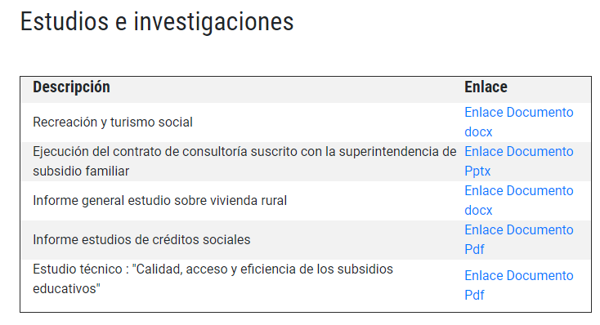

Fuente: https://www.ssf.gov.co/transparencia/informacion-de-interes/estudios-investigaciones-y-otras-publicaciones

Adicionalmente, evidenció que la información registrada en esta categoría se encuentra desactualizada en un tiempo promedio superior a 5 años, como se observa en la siguiente tabla.

Tabla 1 – Listado de Estudios, investigaciones y otras publicaciones

|  |  |
| --- | --- |
| Nombre archivo | Fecha de Creación |
| Recreación y Turismo Social | Informe elaborado en diciembre de 1999 |
| Ejecución del contrato de consultoría suscrito con la superintendencia de subsidio familiar | Informe realizado como entregable del contrato realizado con la firma JAHV McGregor S.A. en el año 2012, con información de 2010 y 2011 |
| Informe general estudio sobre vivienda rural | Informe realizado como entregable del contrato 122 del 3 de noviembre de 2016, ejecutado por la Universidad de Antioquia |
| Informe estudios de créditos sociales | Informe realizado como entregable del contrato Interadministrativo N.92 del 2015 entre la Superintendencia del Subsidio Familiar y la Universidad Nacional de Colombia |
| Estudio técnico: "Calidad, acceso y eficiencia de los subsidios educativos" | Informe realizado como entregable del contrato realizado con la firma JAHV McGregor S.A. en el año 2012 |

Fuente: Elaboración propia OCI

Para el numeral 2.3. Convocatorias, literal a. Convocatorias dirigidas a ciudadanos, usuarios y grupos de interés, especificando objetivos, requisitos y fechas de participación en dichos espacios, la Oficina de Control Interno realizó la consulta y evidenció que en la página se muestra un hipervínculo a las convocatorias de la entidad, pero se direcciona a “//planeación/participación-ciudadana-y-control-social”, como se observa en la siguiente imagen:

Imagen 3 – Página de convocatorias

|  |
| --- |
| El vínculo re-direcciona la página de planeación / participación ciudadana    En el vínculo “[*Inicio*](https://www.ssf.gov.co/) */* [*Transparencia*](https://www.ssf.gov.co/transparencia) */* [*Estructura orgánica y talento humano*](https://www.ssf.gov.co/transparencia/estructura-organica-y-talento-humano) */* [*Gestión del Talento Humano*](https://www.ssf.gov.co/transparencia/estructura-organica-y-talento-humano/gestion-del-talento-humano) */* [*Ofertas de Empleo*](https://www.ssf.gov.co/transparencia/estructura-organica-y-talento-humano/gestion-del-talento-humano/ofertas-de-empleo)” se encuentra el aviso de convocatoria 430 de 2016, como se observa en la siguiente imagen. |

Fuente: https://www.ssf.gov.co/transparencia/informacion-de-interes/convocatorias

Para el numeral 7.6. Defensa judicial, literal d. Riesgo de pérdida, la Oficina de Control Interno realizó la consulta, corroborando que no se encuentra publicado el reporte para el segundo trimestre de 2020, como se observa en la siguiente imagen.

Imagen 4 – Procesos Judiciales

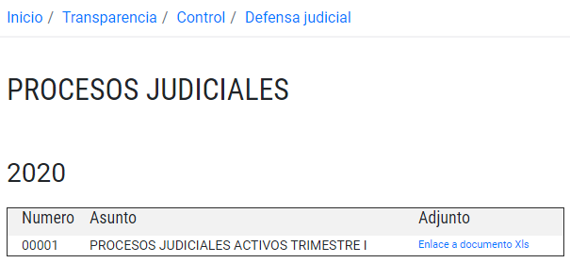

Fuente: https://www.ssf.gov.co/transparencia/contol/defensa-judicial

Sin embargo, se corroboró que en el archivo publicado “Procesos Judiciales Activos Trimestre I” se identifica el concepto “Riesgo de pérdida” del 63% como promedio ponderado para los 26 procesos actuales, como se observa en la siguiente imagen

Imagen 5 – Procesos Judiciales – Primer Trimestre de 2020

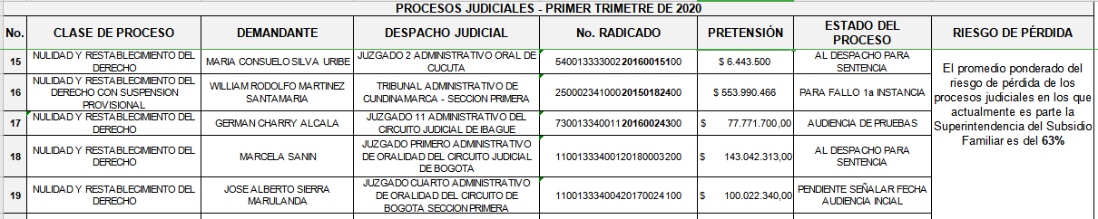

Fuente: https://www.ssf.gov.co/transparencia/contol/defensa-judicial

### Transparencia activa

Para el numeral 11.2. Formulario para la recepción de solicitudes de información pública, literal o. País, la Oficina de Control Interno realizó la consulta y evidenció que en el formulario para iniciar un trámite de PQRSF no se incluye el campo “País”, situación reportada en los informes del Tercer y Cuarto Trimestre, como se observa en la siguiente imagen.

Imagen 6 – Formulario para la recepción de solicitudes de información pública

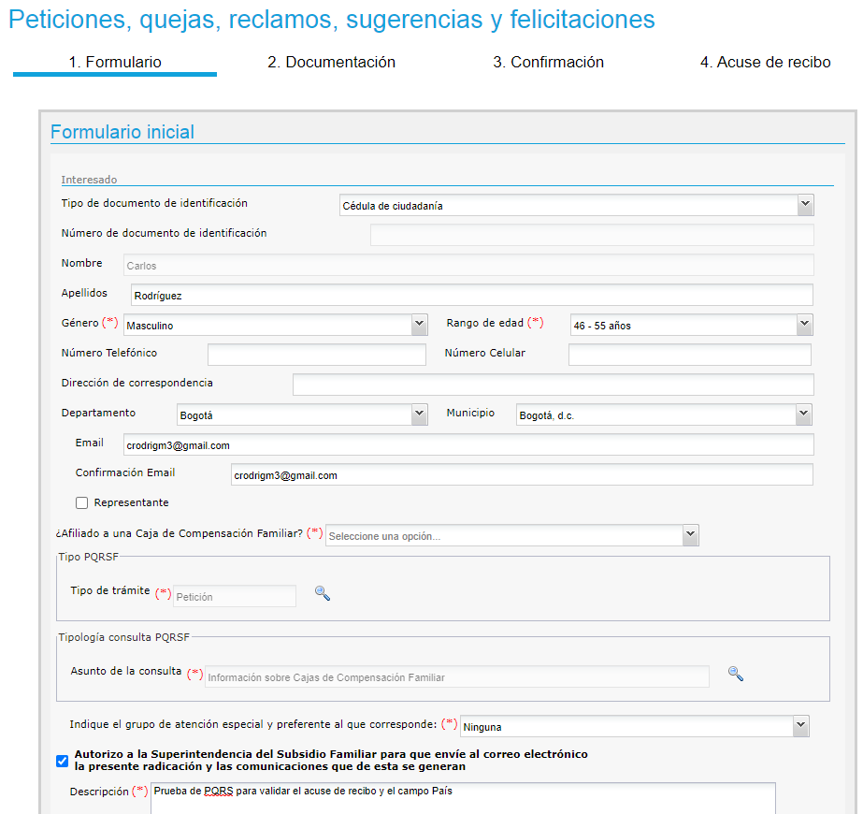

Fuente: https://www.ssf.gov.co / transparencia / instrumentos-de-gestion-e-informacion-publica / gestion-documental / indice-de-informacion-clasificada-y-reservada

## Aspectos observados en el Segundo Trimestre de 2020

### Información de interés

Para el numeral 2.1. Datos abiertos, literales de la (a) y (b), la Oficina de Control Interno evidenció que existe un vínculo a la página “www.datos.gov.co” y vínculos a los soportes de la declaración de bienes y rentas y conflictos de intereses de los Directivos de la SuperSubsidio, como se observa en la siguiente imagen:

Imagen 7 – Acceso a datos abiertos

|  |
| --- |
| https://www.ssf.gov.co/transparencia/informacion-de-interes/datos-abiertos    De igual forma, realizó la consulta en la página “www.datos.gov.co”, donde evidenció que no existe información publicada, como se observa en la siguiente imagen. |

Fuente: https://www.datos.gov.co/Organismos-de-Control/Registro-de-Activos-de-Informaci-n/adfx-rkmg

### Estructura orgánica y talento humano.

Para el numeral 3.5. Directorio de información de servidores públicos, contratistas y empleados, literales de la (a) hasta la (j), la Oficina de Control Interno realizó la consulta y evidenció que, el listado que se muestra en la página de la entidad, no muestra la información indicada en la matriz para los literales: b. País, Departamento y Ciudad de nacimiento, c. Formación académica, d. Experiencia laboral y profesional, f. Dependencia en la que presta sus servicios en la entidad o institución, h. Teléfono Institucional e i. Escala salarial según las categorías para servidores públicos y/o empleados del sector privado, situación reportada en el informe del segundo trimestre de 2020, como se observa en la siguiente imagen:

Imagen 8 – Directorio de información de servidores públicos

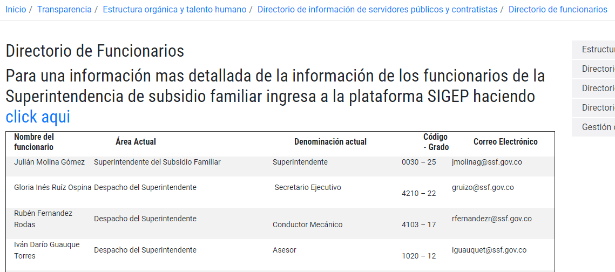

Fuente: https://www.ssf.gov.co/transparencia/estructura-organica-y-talento-humano/directorio-de-informacion-de-servidores-publicos-y-contratista

Adicionalmente, siguiendo el vínculo a la página web del SIGEP, se puede consultar la información registrada por cada funcionario, la cual no cumple con todas las características solicitadas en la Matriz de Cumplimiento Ley 1712 de 2014, como se observa en la siguiente imagen:

Imagen 9 – Página de SIGEP

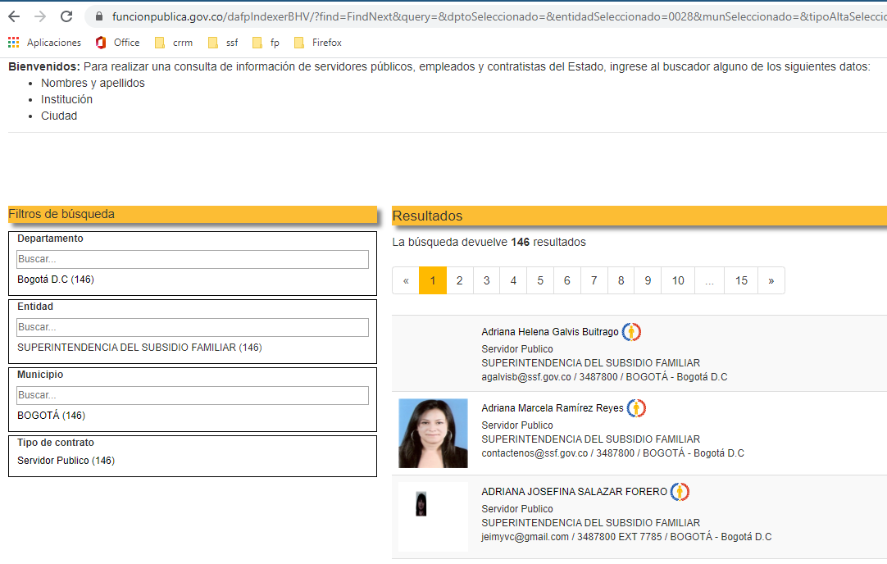

Fuente: https://www.funcionpublica.gov.co/dafpIndexerBHV/?find=FindNext&query=&dptoSeleccionado=&entidadSeleccionado=0028&munSeleccionado=&tipoAltaSeleccionado=&bloquearFiltroDptoSeleccionado=&bloquearFiltroEntidadSeleccionado=true&bloquearFiltroMunSeleccionado=&bloquearFiltroTipoAltaSeleccionado=&offset=0&max=10

Por otro lado, se evidencia que el directorio de contratistas no está actualizado con corte al 31 de marzo de 2020, como se observa en la siguiente imagen.

Imagen 10 – Directorio de información de contratistas

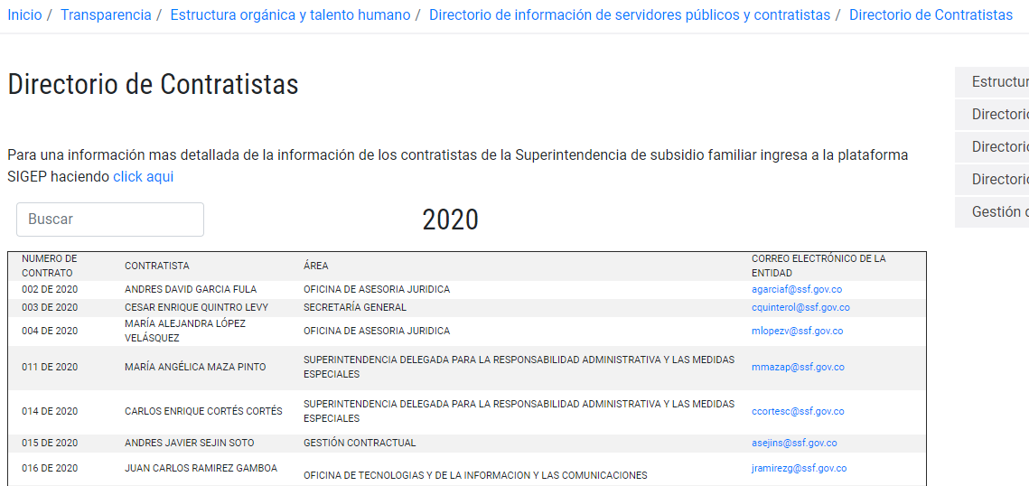

Fuente https://www.ssf.gov.co/directorio-de-contratistas

De igual forma, se corroboró que el vínculo a la página del SIGEP que está dispuesto para cada contratista, pero no muestra resultados, como se observa en la siguiente imagen.

Imagen 11 – Enlace al SIGEP

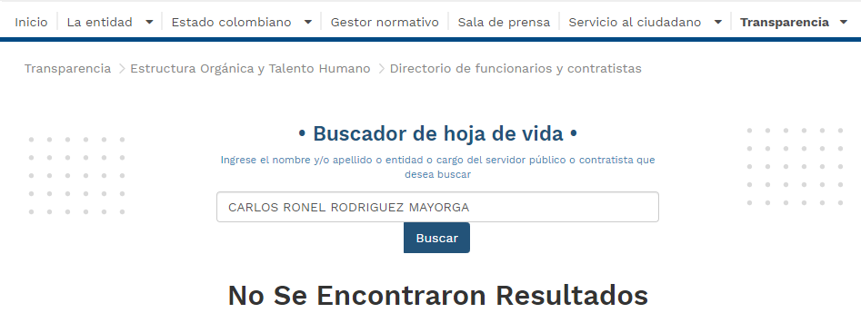

Fuente https://www.funcionpublica.gov.co/web/sigep/hdv/-/directorio/M497060-0028-5/view

### Accesibilidad WEB.

Para el numeral 12.1. Accesibilidad en medios electrónicos para la población en situación de discapacidad visual, literal a. ¿El sitio web de su Entidad cumple con los criterios de accesibilidad de nivel A?, la Oficina de Control Interno realizó la consulta y evidenció que, en la subsección de “Atención al Ciudadano / Preguntas Frecuentes” existe la imagen que indica el acceso a la opción de escuchar el audio que describen el texto mostrado en la página, pero no se observa contenido del audio ni permite la ejecución del mismo, como se observa en la siguiente imagen:

Imagen 12 – Audio descriptivo del texto mostrado

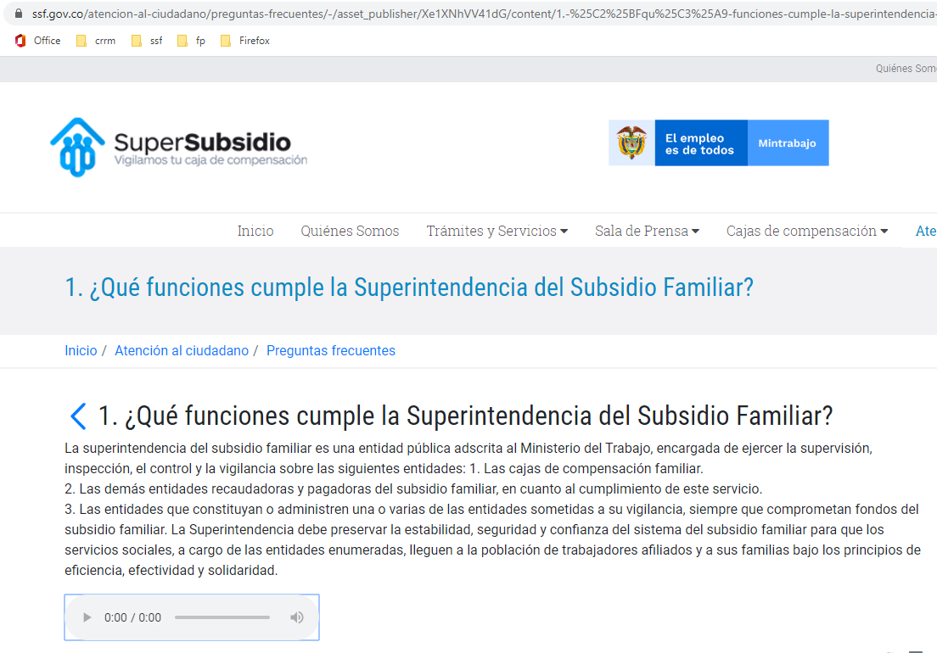

Fuente: https://www.ssf.gov.co/atencion-al-ciudadano/preguntas-frecuentes

# RECOMENDACIONES

De acuerdo con los resultados del seguimiento realizado en cuanto a la información mínima a publicar en la página WEB de la Entidad, la Oficina de Control Interno recomienda:

* Se reitera la importancia de realizar la revisión y validación del mecanismo de contacto para las notificaciones judiciales, debido a que en la prueba realizada no se recibió el correo de acuse de recibo, con el fin de dar cumplimiento a este aspecto de la matriz.
* Se reitera la importancia de realizar la revisión y validación de los documentos publicados en la subsección de información de interés, con el fin de mantener las publicaciones actualizadas de acuerdo con la periodicidad definida en la política editorial de la Entidad.
* Se reitera la importancia de incluir el campo “País” en el formulario usado para la recepción de solicitudes de información pública, en la subsección de transparencia activa, con el fin de efectuar lo solicitado en la Matriz de Cumplimiento Ley 1712 de 2014, Decreto 103 de 2015 y Resolución 3564 de 2015 del MinTIC.
* Se reitera la importancia de incluir en el directorio de información de servidores públicos, contratistas y empleados, publicado en la subsección de estructura orgánica y talento humano, los campos “*País, Departamento y Ciudad de nacimiento, Formación académica, Experiencia laboral y profesional, Dependencia en la que presta sus servicios en la entidad o institución, Teléfono Institucional y Escala salarial*”, según las categorías para servidores públicos y/o empleados del sector privado, para dar cumplimiento con lo descrito en Matriz de Cumplimiento Ley 1712 de 2014, Decreto 103 de 2015 y Resolución 3564 de 2015 del MinTIC.
* Se reitera la importancia de revisar y verificar que el vínculo a la página del SIGEP asociado a cada contratista, funcione correctamente para que pueda ser validada esta información.
* Se reitera la importancia de revisar y verificar que el vínculo a la página “convocatorias dirigidas a los ciudadanos”, con el fin que muestre la información correspondiente.
* Se reitera la importancia de revisar y verificar que la ciudadanía tenga acceso a los datos abiertos publicados por la Entidad en la página web www.datos.gov.co, de tal manera que se pueda consultar dicha información.
* Se reitera la importancia de realizar la revisión y verificación de las herramientas al interior de la página Web que faciliten el acceso a personas en situación de discapacidad. De esta manera se da cumplimiento a la accesibilidad diferencial de acuerdo con la Ley 1712 de 2014 en el “*Artículo 8 Criterio diferencial de accesibilidad, que como objeto tiene facilitar que las poblaciones específicas accedan a la información que particularmente las afecte, los sujetos obligados, a solicitud de las autoridades de las comunidades, divulgarán la información pública en diversos idiomas y lenguas y elaborarán formatos alternativos comprensibles para dichos grupos*”.

De manera general, la Oficina de Control Interno sugiere a los líderes de los procesos y a la Oficina Asesora de Planeación, responsables de las publicaciones en la página web, atender las recomendaciones mencionadas en los componentes y subcomponentes del presente informe, con el propósito de que la Entidad cumpla plenamente con lo descrito en Matriz de Cumplimiento Ley 1712 de 2014, el Decreto 103 de 2015, la Resolución 3564 de 2015 del MinTIC, la normatividad vigente y lo descrito en el Manual de Comunicaciones de la Superintendencia del Subsidio Familiar.

**\* * * * \***

Atentamente,

**JOSE WILLIAM CASALLAS**

Jefe Oficina de Control Interno

Elaborado: Carlos R. Rodríguez M.

*Contratista Oficina de Control Interno*

*Adjunto: Matriz de seguimiento*